第10讲 中心对称和轴对称

**知识梳理**

**1．中心对称**

**(1)定义：**把一个图形绕着一个定点旋转180°后，和另一个图形重合，那么叫做这两个图形关于这点对称，也叫做这两个图形成**中心对称**，这个点叫做**对称中心**，这两个图形中的对应点叫做**关于中心的对称点**.

[特别提醒]①中心对称是指两个图形间的位置关系，必须涉及两个图形.

②中心对称是特殊的旋转，旋转角为180°.

**(2)中心对称的性质**

①中心对称的两个图形，对称点所连线段都经过对称中心，而且被对称中心所平分.

②中心对称的两个图形大小和形状一样.

关于中心对称的两个图形，对称中心在对称点的连线上，对称点到对称中心的距离相等，对应角相等、对应线段平行(或在同一条直线上)且相等.

**(3)中心对称的作图方法**

作图步骤：

(1)找出原图形上的所有特殊点；

(2)连接原图形上的所有特殊点和对称中心；

(3)再将以上连线段延长找对称点，使得特殊点与对称中心的距离和对称点与对称中心的距离相等；

(4)将对称点按原图形的形状顺次连接起来，即可得出关于中心对称的图形.

[特别提醒]作一个图形关于某点成中心对称的图形，实质是运用了中心对称的概念，将未知的对称点用“连接已知点到中心并延长使之与前者距离相等”的方法作出来.

“连接—延长—相等”，其中作出原图形上特殊点关于对称中心的对称点是作图关键.

**(4)中心对称和中心对称图形的区别与联系**

|  |  |  |  |
| --- | --- | --- | --- |
|  | 区别 | | 联系 |
| 名称 | 中心对称 | 中心对称图形 | (1)都是通过把图形旋转180°重合来定义的；(2)两者可以相互转化，如果把中心对称的两个图形看成一个整体(一个图形)，那么这“一个图形”就是中心对称图形；反过来，如果把一个中心对称图形相互对称的两部分看成两个图形，那么这“两个图形”成中心对称 |
| 概念 | 把一个图形绕着某一个点旋转180°，如果它能够与另一个图形重合，那么这两个图形中心对称 | 把一个图形绕着某一个点旋转180°，如果旋转后的图形能够与原来的图形重合，那么这个图形叫做中心对称图形 |
| 图例 | Image30 | Image31 |
| 涉及图形的个数 | 两个图形 | 一个图形(或是多个图形也应看成一个整体) |
| 属性 | 图形的变换 | 几何图形 |

**2．轴对称图形**

(1)定义：把一个图形沿某一条直线**翻折**过来，直线两旁的部分能够相互重合，这个图形叫做**轴对称图形**，这条直线就是它的**对称轴**.

(2)轴对称图形是指一个图形.

(3)图形被对称轴分成的两部分能够互相重合.

(4)对称轴是直线.

**3．轴对称**

**(1)定义：**如果把一个图形沿某一条直线翻折，能与另一个图形重合，那么叫做这两个图形关于这条直线成**轴对称**，这条直线叫做**对称轴**，两个图形中的对应点叫做**关于这条直线的对称点**.

[温馨提示]①轴对称指的是两个图形的位置关系.

②成轴对称的两个图形的对称轴一般情况下只有一条.

③轴对称和轴对称图形不是一回事，运用时加以区分，关键在于判断是两个图形还是一个图形.

**(2)性质：**两个图形关于一条直线成轴对称，这两个图形对应线段的长度和对应角的大小相等，它们的形状相同，大小不变，对应点的连线被对称轴垂直平分.

(3)画轴对称图形和成轴对称的两个图形的对称轴

**在成轴对称的两个图形中，分别联结两对对应点，取中点，联结两个中点所得的直线就是对称轴.**

**(4)轴对称和轴对称图形的区别与联系**

区别：(1)轴对称涉及两个图形而轴对称图形是对一个图形而言的；(2)轴对称描述的是两个图形的位置关系，而轴对称图形是一个具有特殊形状的图形，它反映的是这个图形自身的对称性；(3)轴对称的对称轴一般只有一条，而轴对称图形的对称轴不一定只有一条，也可能有两条或多条.

|  |  |  |  |
| --- | --- | --- | --- |
|  | 区别 | | 联系 |
| 名称 | 轴对称 | 轴对称图形 | (1)两个定义中都有沿某条直线对折后重合这个条件，这条直线称为对称轴；(2)一个轴对称图形被对称轴分成成轴对称的两个图形；反之，把成轴对称的两个图形看成一个整体时，就成为一个轴对称图形 |
| 概念 | 如果把一个图形沿某一条直线翻折，能与另一个图形重合，那么叫做这两个图形关于这条直线成轴对称 | 把一个图形沿某一条直线翻折过来，直线两旁的部分能够相互重合，这个图形叫做轴对称图形 |
| 图例 | Image35 | Image29 |
| 涉及图形的个数 | 两个图形 | 一个图形(或是多个图形也应看成一个整体) |
| 对称轴条数 | 一般只有一条 | 不一定只有一条，也可能有两条或多条 |
| 属性 | 图形的变换 | 几何图形 |

**典型解析**

**一、中心对称**

Image20**例1：**如图所示，三角形*ABC*与三角形*EFD*成中心对称吗？若是，请指明对称中心，并回答.

(1)点*A*的对应点是点*______*，点*B*的对应点是点*______*.

(2)点*A*、*O*、*E*三点共线吗？若是，还有其他三点共线吗？

(3)*AO*与*OE*相等吗？若相等是否还有相等的线段？

答案：(1)*E*，*F*；(2)点*A*、*O*、*E*三点共线；有，如*B*、*O*、*F*与*C*、*O*、*D*；(3)*AO*=*OE*，其他相等的线段为*BO*=*OF*，*CO*=*OD*，*AB*=*EF*，*BC*=*DF*，*AC*=*DE*，并且还有△*ABC*与△*DFE*能完全重合.

**【变式训练】**

如图，点*D*、*E*、*F*是等边三角形*ABC*的三边的中点，请指出成中心对称的三角形.

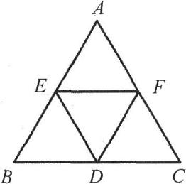

答案：△*AEF*与△*DEF*，△*BDE*与△*FDE*，△*EDF*与△*CDF*

**例2：**如图，四边形*ABCD*绕点*D*旋转180°，请作出旋转后的图形，写出作法并回答：

(1)这两个图形是中心对称的图形吗？如果是，对称中心是哪一点？如果不是，请说明理由.

(2)如果是中心对称，那么*A*、*B*、*C*、*D*关于中心的对称点是哪些点？

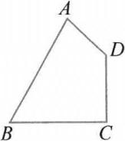**分析.**根据中心对称的定义便直接可知这两个图形是中心对称图形，对称中心就是旋转中心.旋转后的对应点，便是关于中心的对称点.具体作法：

(1)延长*AD*到*A*'，并且使得*DA*'=*AD*；

(2)同样可得：*BD*=*B*'*D*，*CD*=*C*'*D*；

(3)连结*A*'*B*'、*B*'*C*'、*C*'*D*，则四边形*A*'*B*'*C*'*D*为所求的四边形，如图13.4.2(2)所示.

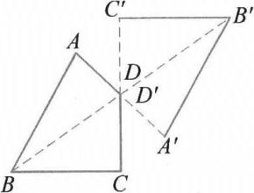

**解：**(1)根据中心对称的定义便知这两个图形是中心对称图形，对称中心是*D*点.

(2)*A*、*B*、*C*、*D*关于中心*D*的对称点是*A*'、*B*'、*C*'、*D*'，这里的*D*'与*D*重合.

**【变式训练】**

**变式一：**如图所示，作∠*AOB*关于点*P*的对称图形.

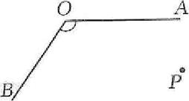

**变式二：**如图，是由两个半圆组成的图形，已知点*B*是*AC*的中点，画出此图形关于点*B*成中心对称的图形.

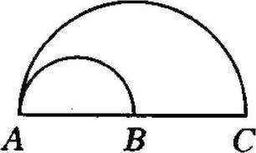

**答案：** 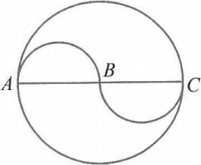

**例3：**如图，已知△*ABC*与△*A*'*B*'*C*'成中心对称，求出它们的对称中心*O*.

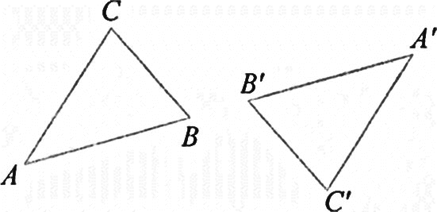

**解：**联结*CC*'，*BB*'，交点即为所求的点*O*.

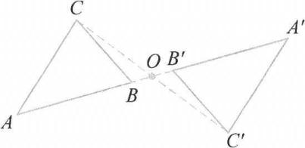

【寻找对称中心，只需分别联结两对对应点，所得两直线的交点就是对称中心.】

**课堂练习**

1．如图所示，如果甲、乙关于点*O*成中心对称，那么乙图中不符合题意的一块是图(乙图中的四块)中的( ).

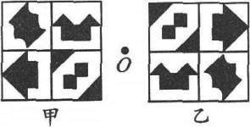 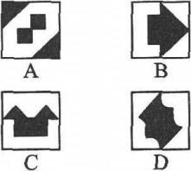

[解析]根据图形可知，把甲图中除了右上角以外的三个图形绕点*O*旋转180°后可以得到乙图中的对应图形，它们都符合中心对称的定义，而C中的图形是通过平移得到的对应部分，故选C.

[答案]C

[状元巧记]中心对称好判断，两个图形是关键；旋转180°后，两个图形重合现.

2．下列说法正确的有( ).

①线段的两个端点关于它的中点对称；②正方形一组对角的顶点关于对角线交点对称；

③长方形一组对边关于对角线交点对称；

④如果两个三角形的对应点连线都经过一点，那么这两个三角形成中心对称.

A．1个 B．2个 C．3个 D．4个

3．如图，已知等边三角形*ABC*和点*O*，画△*A*'*B*'*C*'，使△*A*'*B*'*C*'和△*ABC*关于点*O*成中心对称.

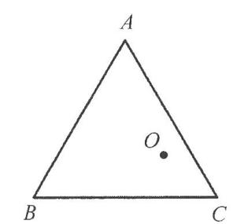

**答案：**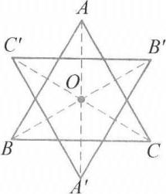

4．如图，已知*AD*是△*ABC*的中线，画出以点*D*为对称中心，与△*ABD*成中心对称的三角形.

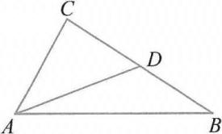

**答案：**延长*AD*到*A*'，且使*AD*=*DA*'，因为点*C*关于点*D*的中心对称点是点*B*(*C*'),点*B*关于点*D*的中心对称点是点*C*(*B*')，连结*A*'*B*'、*A*'*C*'.则△*A*'*B*'*C*'为所求作的三角形，图略

5．如图是4×4正方形网格，请在其中选取一个白色的单位正方形并涂黑，使图中黑色部分是一个中心对称图形.

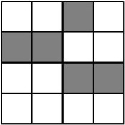

6．如图，已知两个图形关于某点中心对称，请画出对称中心.

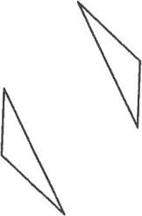 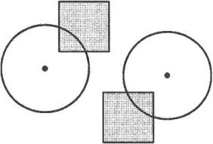

答案：略

**二、翻折与轴对称图形**

**例1：**下图是个轴对称图形，请分别写出对应点、对应角、对应线段.

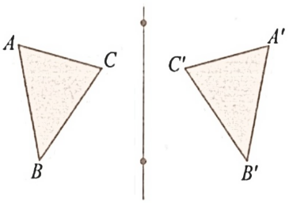

**解：**对应点有：*A*与*A*'，*B*与*B*'，*C*与*C*'；

对应线段有：*AB*与*A*'*B*'，*BC*与*B*'*C*'，*AC*与*A*'*C*'.

对应角有：∠*B*与∠*B*'，∠*A*与∠*A*'，∠*C*与∠*C*'.

**【变式训练】**

如图所示，判断下列图形是否为轴对称图形，若是，说出它们各有几条对称轴.

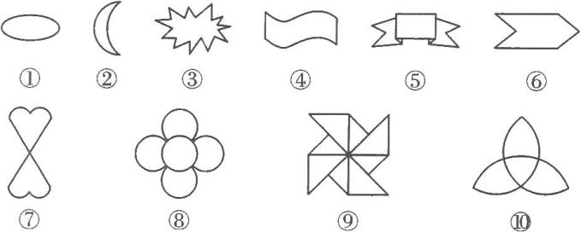

[解析]按照轴对称图形的定义，只要能够找到一条直线，使图形沿这条直线折叠之后两部分能重合在一起，这个图形就是轴对称图形，同时，该直线即为它的对称轴.

[答案]图①②⑤⑥⑦⑧⑩是轴对称图形.图②⑤⑥都有1条对称轴，图①⑦有2条对称轴，图⑧有4条对称轴，图⑩有3条对称轴.

[点评]找轴对称图形，可以先试着画对称轴，通过观察两部分是否重合来判定；找对称轴时要注意全面考虑，不要遗漏.

**例2：**线段、角、长方形、平行四边形、正方形、菱形、等腰梯形、圆是否是轴对称图形？如果是，它们分别有几条对称轴？分别是什么？

**解：**如下图

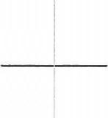 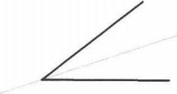 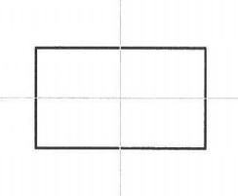 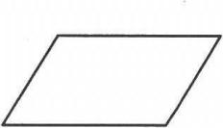

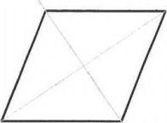 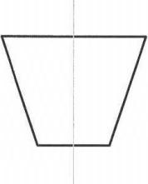 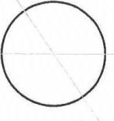 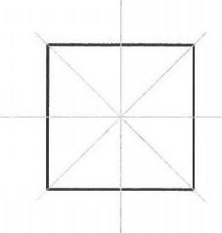

线段、角、长方形、正方形、菱形、等腰梯形、圆都是轴对称图形，平行四边形不是轴对称图形.

角、等腰梯形分别有一条对称轴，线段、长方形、菱形分别有两条对称轴，正方形有四条对称轴，圆有无数条对称轴.

线段的对称轴为其垂直平分线及其所在直线，角的对称轴为其角平分线所在的直线，长方形的对称轴为过其两组对边中点的直线，正方形的对称轴为过其两组对边中点的直线和两条对角线所在的直线，菱形的对称轴为两条对角线所在的直线，等腰梯形的对称轴为过上下底中点的直线，圆的对称轴为过圆心的直线.

**【变式训练】**

正三角形、正四边形、正五边形、正六边形是否是轴对称图形？如果是，它们分别有几条对称轴？哪些是中心对称图形？

**答案：**正三角形是轴对称图形，有三条对称轴，正四边形即正方形是轴对称图形，有四条对称轴.正五边形是轴对称图形，有五条对称轴.正六边形是轴对称图形，有六条对称轴，正四边形与正六边形是中心对称图形

**例3：**从汽车的后视镜中看见某车车牌的后5位号码是Image27该车牌的后5位号码实际是____________

**例4：**(1)探究：26个大写英文字母中，哪些是轴对称图形，哪些是中心对称图形？

(2)下列图中既是中心对称图形，又是轴对称图形的是( ).

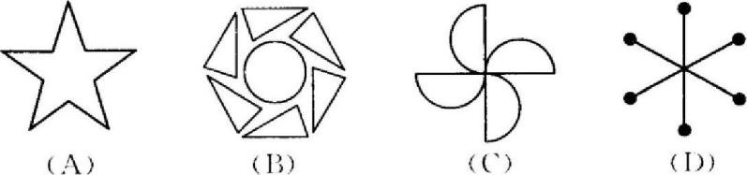

**解：**(1)轴对称图形：A、B、C、D、E、K、L、M、T、U、V、W、Y、H、I、O、X；

中心对称图形：N、S、Z、H、I、O、X；

既是中心对称又是轴对称图形：H、I、O、X.

(2)D.

**说明：**常见的对称图形有：

是轴对称图形不是中心对称：等腰梯形、角、等边三角形、等腰三角形、正奇边形；

是中心对称不是轴对称图形：平行四边形；

是中心对称且是轴对称图形：正偶边形、矩形、菱形、正方形、圆、线段等.

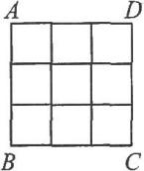**例5：**如图是3×3正方形方格，将其中两个方格涂黑，并且使得涂黑后的整个图案是轴对称图形，约定绕正方形*ABCD*的中心旋转能重合的图案都视为同一种图案，例如图中的四幅图就视为同一种图案，则得到的不同图案共有( ).

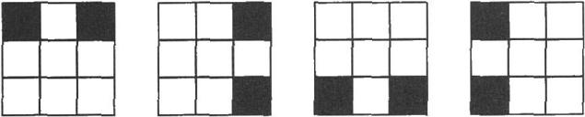

A．4种 B．5种 C．6种 D．7种

[答案]C

**课堂练习**

1．下列图形中，是轴对称图形的为( ).

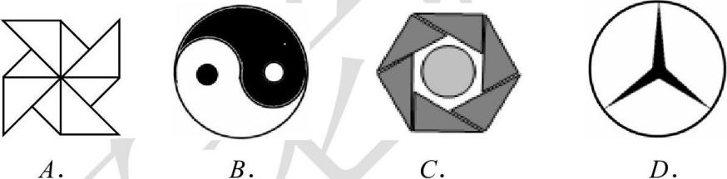

2．只有一条对称轴的是( ).

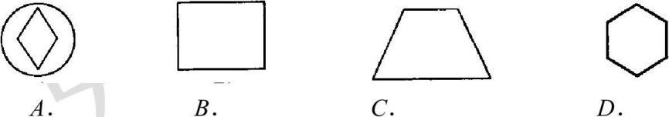

3．把一个正方形三次对折后沿虚线剪下则得到的图形是( ).

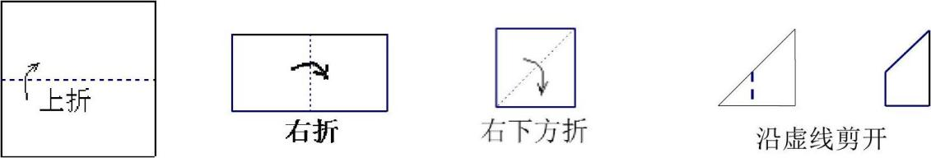

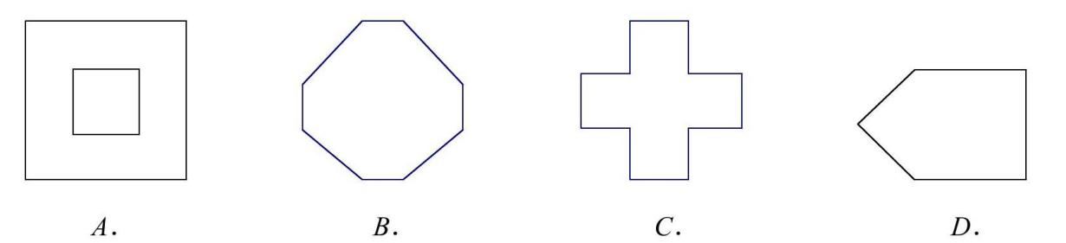

4．如图，*D*、*E*为△*ABC*两边*AB*、*AC*的中点，将△*ABC*沿线段*DE*折叠，使点*A*落在点*F*处，若∠*B*=50°，则∠*BDF*的度数是( ).

A．50° B．60° C．80° D．100°

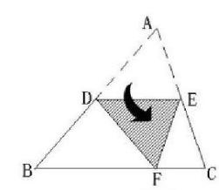

5．画出下列图形的对称轴.

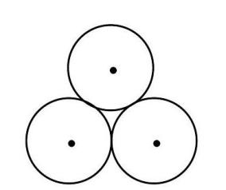 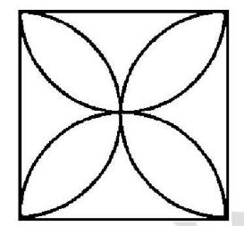

6．下图，由小正方形组成的L形图中，请你用三种方法分别在下图中添画一个小正方形使它成为轴对称图形：

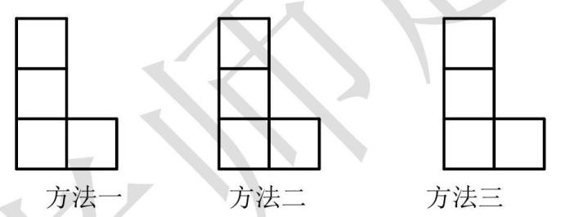

**三、轴对称**

**例1：**分别观察图(1)～(5)中的两个图形，它们是轴对称的吗？

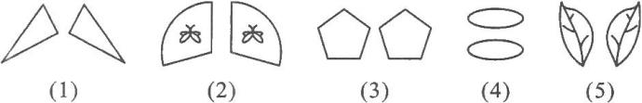

[解析]尝试沿着一条直线对折，观察两个图形是否能够完全重合，并根据轴对称的定义判断.

[答案]它们都是轴对称的，每一组中都有两个图形，都可以沿某一条直线对折使两个图形完全重合在一起，所以每幅图中的两个图形成轴对称.

[点评]判断两个图形是否关于某条直线成轴对称，先观察两个图形的形状，如果形状相同，再看能否找到一条直线且将两个图形沿这条直线对折，如果能够重合，则这两个图形成轴对称，否则不成.

**例2：**如图，已知△*ABC*和直线*m*.以直线*m*为对称轴，作△*ABC*关于直线*m*的轴对称图形.

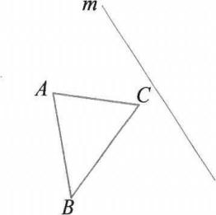 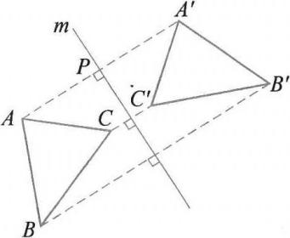

**解：**①作*AP*⊥直线*m*于*P*，延长*AP*至*A*'，使*PA*'=*AP*，则点*A*'就是点*A*关于直线

②联结*A*'*B*'，*B*'*C*'，*CA*'.△*A*'*B*'*C*'就是所求的图形(如图13.6.1(2)).

上图中点*A*与点*A*'，点*B*与点*B*'，点*C*与点*C*'是关于直线*m*的对称点.

**【变式训练】**

已知四边形*ABCD*，如果点*D*、*C*关于直线*MN*对称，画出直线*MN*；画出四边形*ABCD*关于直线*MN*的对称图形.

**解：**作*DC*的垂直平分线*MN*，直线*MN*即为所求作的对称轴.作四边形*ABCD*关于直线*MN*的对称图形*A*'*B*'*C*'*D*'，则图形*A*'*B*'*C*'*D*'即为所求.



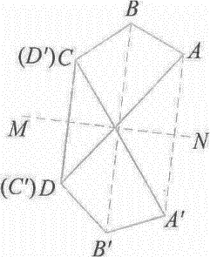

**例3：**如图，已知△*ABC*和△*DEF*关于某直线成轴对称，你能作出这条直线吗？

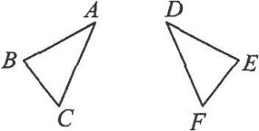

[解析]观察知*A*，*D*为对称点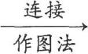*AD*的垂直平分线Image6*AD*的垂直平分线为对称轴.

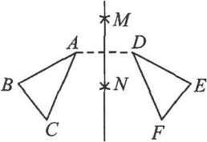[答案]如图所示.

(1)连接*AD*；

(2)分别以*A*，*D*为圆心，以大于*AD*的长为半径作弧，两弧分别交于*M*，*N*两点；

(3)作直线*MN*，*MN*即为所要求作的对称轴.

[点评]成轴对称的两个图形的对称轴的画法与轴对称图形的对称轴的画法相同：作出一对对应点连线的垂直平分线即可.

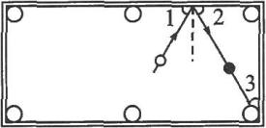**例4：**如图所示，∠3=30°，为了使白球反弹后能将黑球直接撞入袋中，那么击打白球时，必须保证∠1的度数为( ).

A．30° B．45°

C．60° D．75°

[解析]要使白球反弹后能将黑球直接撞入袋中，则∠2=60°，根据∠1，∠2对称，则能求出∠1的度数.要使白球反弹后能将黑球直接撞入袋中，则∠2+∠3=90°，∵∠3=30°，∴∠2=60°，∴∠1=60°.故选C.

[答案]C

**例5：**在旷野上，一个人骑马从*A*到*B*，半路上他必须让马在河边饮水一次，如图所示，它应该如何选择饮水点*P*，才能使所走路程*PA*+*PB*最短？

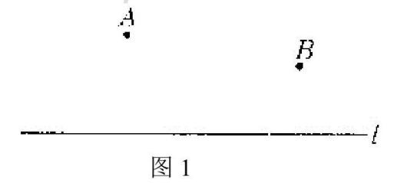

**【变式训练】**

**变式一：**在旷野上，一个人骑马从*A*处出发，它欲先让马在河边*l*饮水一次，且沿河边走一段路*a*，再返回*B*处，如图所示，请问：他应如何走，才能使总路程最短？

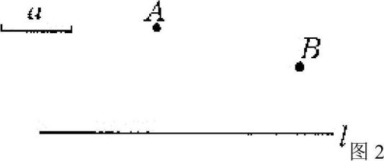

**变式二：**在旷野上，一个人骑马从*A*处出发，他欲先让马在河边*l*1饮水后，再到河*l*2饮水，然后返回*A*地，如图，问：他怎样走才能使总路程最短？



**例6：**如图，已知△*ABC*和过点*O*的两条互相垂直的直线*x*、*y*，画出△*ABC*关于直线*x*对称的△*A*'*B*'*C*'，再画出△*A*'*B*'*C*'关于直线*y*对称的△*A*"*B*"*C*"，△*A*"*B*"*C*"与△*ABC*是否关于点*O*成中心对称？

**答案：**是

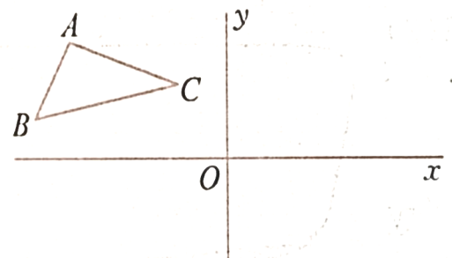

**课堂练习**

1．下列图形中，有轴对称关系的是( ).

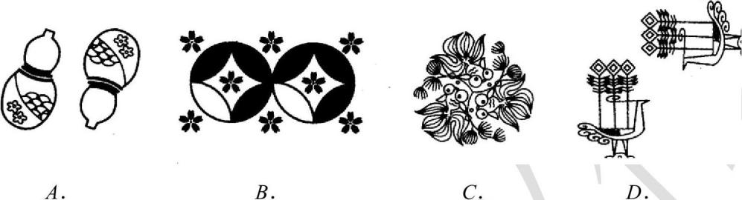

2．小明站在镜子前从镜子中看到对面墙上挂着的电子表读数如图所示，则电子表的实际时刻是____________.

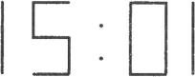

答案：10:21

3．画出半圆关于直线*l*轴对称的图形.

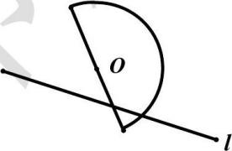

4．将标号为*A*、*B*、*C*、*D*的正方形沿图中的虚线剪开后，得到标号为*P*、*Q*、*M*、*N*的四组图形，试按照“哪个正方形剪开后得到哪组图形”的对应关系填空.

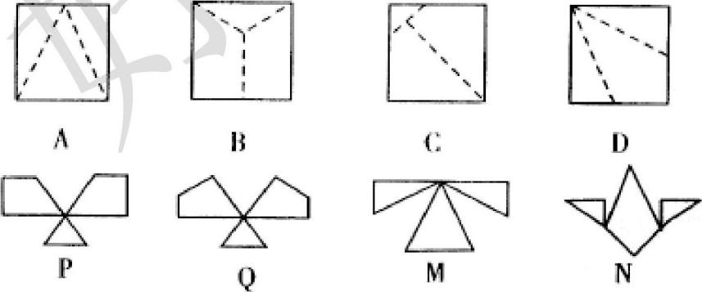

*A*与____________对应；*B*与____________对应；*C*与____________对应：*D*与____________对应.

5．为创建绿色校园，学校决定在一块正方形的空地内种植花草.现向学生征集设计图案，要求只能用圆弧在正方形内加以设计，使正方形和所画的圆弧构成的图案，既是轴对称图形又是中心对称图形.种植花草部分用阴影表示.请你在图③、④、⑤中画出三种不同的设计图案.

提示：在两个图案中，只有半径变化而圆心不变的图案属于同一种，例如：图①、②只能算一种.

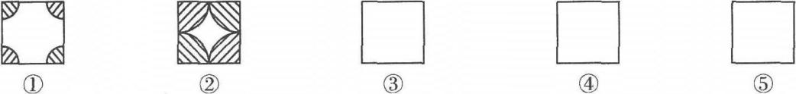

答案：如图所示为不同情形下的部分画法，答案不唯一.

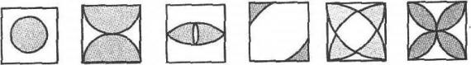

**同步训练**

**一、填空题**

1．关于中心对称的两个图形所有对应点连线____________交于一点.(填“一定”、“不一定”)

答案：一定

2．(1)线段；(2)两条相交直线；(3)角；(4)等腰三角形；(5)等边三角形；(6)平行四边形；(7)矩形；(8)菱形；(9)正方形；(10)圆；(11)等腰梯形等图形中是中心对称图形的是____________.(填序号)

答案：(1)(2)(6)(7)(8)(9)(10)

3．在4×4的方格中有五个同样大小的正方形按如图所示的方式摆放，移动其中一个正方形到空白方格中，与其余四个正方形组成的新图形是一个轴对称图形，这样的移法共有____________种.

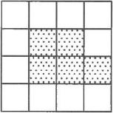

答案：13 [解析]根据轴对称图形的性质求解，如图所示，一共有13种移法.

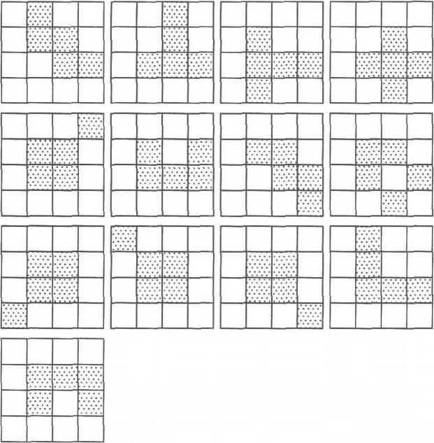

4．(1)请找出图中每个正多边形对称轴的条数，并填入下表.

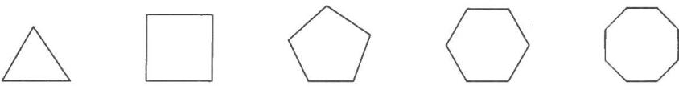

|  |  |  |  |  |  |  |
| --- | --- | --- | --- | --- | --- | --- |
| 正多边形边数 | 3 | 4 | 5 | 6 | 8 | … |
| 对称轴条数 | 3 | 4 |  |  |  | … |

(2)正多边形的对称轴的条数*y*随正多边形的边数*n*(*n*≥3)变化的关系式为____________.

答案：(1)5；6；8；(2)*y*=*n*(*n*≥3)

**二、选择题**

5．下列说法：

①成中心对称的两个图形形状一样，大小一样；

②成中心对称的两个图形必须重合；

③形状一样，大小一样的两个图形成中心对称；

④旋转后能够重合的两个图形成中心对称.

其中说法正确的有( ).

(A)0个 (B)1个 (C)2个 (D)3个

答案：B

6．如下是一种电子记分牌呈现的数字图形，其中既是轴对称图形又是中心对称图形的是( ).

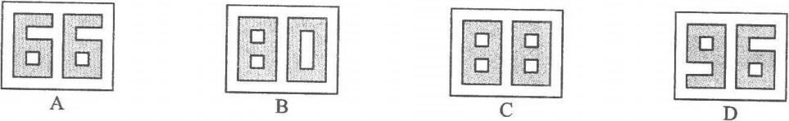

答案：C [提示]由轴对称图形的定义即可排除A、B、D三项.

**三、解答题**

7．如图，画出下列中心对称图形的对称中心.

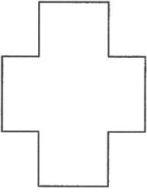

答案：图略，两组对称点联结线段的交点即为对称中心

8．如图所示，分别画出折线*ABCD*以及半圆*O*关于直线*l*的轴对称图形，并写出画图结论.

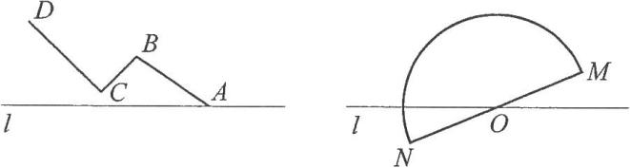

答案：略

9．如图，图中的三对图形都是轴对称图形，请画出它们的对称轴.

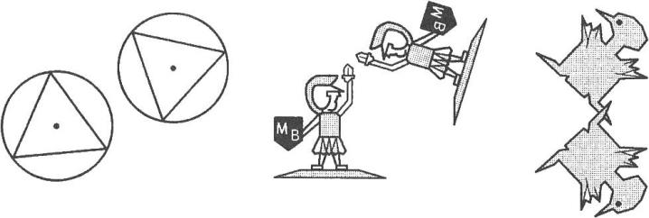

答案：略

10．以给出的图形“○、○、△、△、=”(两个相同的圆、两个相同的三角形、两条平行线)为构件，各设计一个构思独特且有意义的轴对称图形和中心对称图形.举例：如图，左框中是符合要求的一个图形.你还能构思出其他的图形吗？请在右框中画出与之不同的图形.

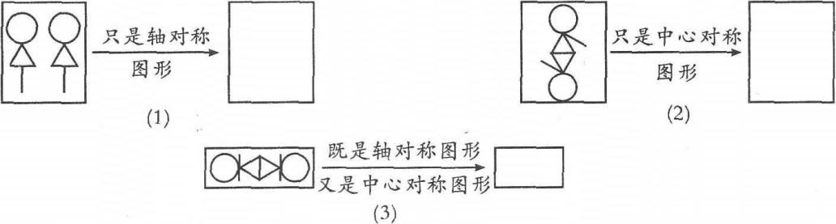

答案：如图所示.答案不唯一，仅作参考.

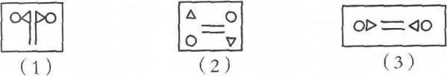

(1)只是轴对称图形.

(2)只是中心对称图形.

(3)既是轴对称图形，又是中心对称图形.